Accessibility Report — giftCard
Tarih: 01.04.2026 10:35 | Platform: ANDROID

Element ID | Page | Type | Label / Text | Value | Resource ID | Status | New Status
giftCard_element_1 | MainActivity | EditText | PKR | PKR |  | ID Yok | ID Eklenecek (Waiting Dev)
giftCard_element_2 | MainActivity | EditText | 184.00 | 184.00 |  | ID Yok | ID Eklenecek (Waiting Dev)
giftCard_element_3 | MainActivity | EditText | asdtest | asdtest |  | ID Yok | ID Eklenecek (Waiting Dev)
giftCard_element_4 | MainActivity | ViewGroup | Continue |  |  | ID Yok | ID Eklenecek (Waiting Dev)
giftCard_element_5 | MainActivity | View |  |  | statusBarBackground | ID Var
giftCard_element_6 | MainActivity | View |  |  | navigationBarBackground | ID Var
giftCard_element_7 | MainActivity | ViewGroup |  |  | __CAROUSEL_ITEM_1__ | ID Var
giftCard_element_8 | MainActivity | ViewGroup |  |  | __CAROUSEL_ITEM_0__ | ID Var
giftCard_element_9 | MainActivity | FrameLayout |  |  | content | ID Var
giftCard_element_10 | MainActivity | LinearLayout |  |  | action_bar_root | ID Var

📸 Ekran Görüntüsü
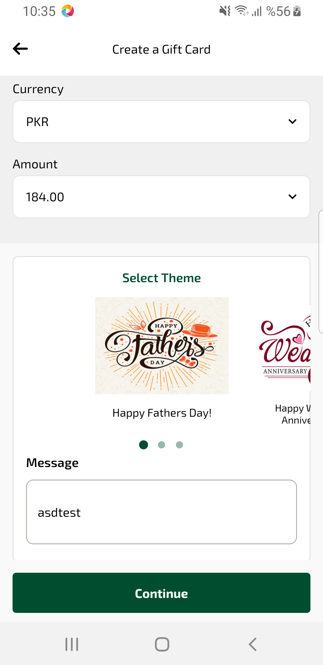
giftCard sayfası ekran görüntüsü

